2026-02-17_Tag_2

Tag 2: Projektstruktur & Risikoanalyse
Datum: 17.02.2026
Status: ✅ Erledigt

Tagesziele (PM-2)
Meilensteine definieren (Was macht BetaTrade zum "Projekt"?)
Erstellung einer groben GANTT-Planung
Identifikation von 5-7 Projektrisiken
Projektstruktur & Abhängigkeiten visualisieren

Aufgabenliste
- GANTT-Tool: Phasen & Abhängigkeiten visualisieren
- Risiko-Liste: Was könnte bei VLAN-Konfig oder VPN schiefgehen?
- Struktur: Welche Phase ist am aufwendigsten? (Phase 2 Mainz)

Notizen & Ergebnisse
- Meilensteine:
  - Packet Tracer Datei Kaiserslautern fertig
  - VLANs & DHCP-Relay funktionieren
  - VPN-Zugang Zertifikats-basiert live
  - Cloud-Backup automatisiert & getestet
  - IDS-Alarmtest erfolgreich
  - ISO 27001 Maßnahmen umgesetzt
- GANTT-Plan (Screenshot in Ordner + Mermaid):
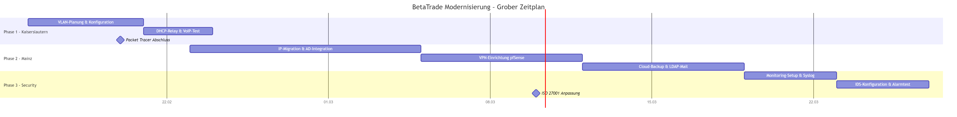
Risiken (7 identifiziert):
- DHCP-Migration → Adresskonflikte / Ausfall
- Fehlende STP-Konfig → Broadcast-Sturm
- VPN-Konfig sperrt Admin aus
- VoIP-Jitter / Paketverlust
- Zeitverzug Zertifikatsausstellung
- Backup-Restore fehlschlägt
- Benutzer blockieren Umstellung (Change-Management)

datum: 2026-02-17
tags:
- #projektmanagement
- #risikomanagement
- #gantt
- #scope

Tag 2: Vertiefte Projektplanung & Methodik (Ergänzung)

Fokus
Detaillierte Ausarbeitung der Projektmethodik zur Absicherung gegen zeitliche Verzögerungen und Scope Creep.

1. Methodik der Gantt-Planung
- Abhängigkeiten: Etablierung logischer Finish-to-Start-Verknüpfungen in der Planung.
- Kritischer Pfad: Beispielhafte Festlegung, dass die DHCP-Infrastruktur zwingend fehlerfrei laufen muss, bevor das Voice-VLAN (VoIP) ausgerollt wird.

2. Design der Risikomatrix
- Erläuterung der Bewertungskriterien: Die Risiken werden quantifiziert nach der Formel Eintrittswahrscheinlichkeit × Schadensausmaß.

3. Scope-Definition (Abgrenzung)

Out of Scope
Explizites Festhalten der Aufgaben, die nicht Teil dieses Projekts sind, um Erwartungen des Kunden zu managen:
- Keine Endanwenderschulungen für die neuen VPN-Zugänge.
- Keine Beschaffung oder Einrichtung physischer Endgeräte (PCs/Laptops).

